Лабораторная работа №3

дисциплина: Архитектура компьютера

Кирилюк Светлана Алексеевна

Содержание

# 1 Цель работы

Целью работы является изучить идеологию и применение средств контроля версий. Приобрести практические навыки по работе с системой git.

# 2 Выполнение лабораторной работы

1. Настройка github.
2. В первую очередь я создала учетную запись на сайте https://github.com/ и заполнила основные данные: Email, имя пользователя и пароль (рис. 1).

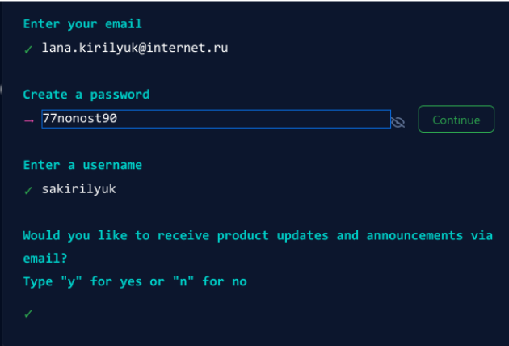

Рис. 1: Создание учётной записа

1. Базовая настройка git. 1)Открыв терминал и введя команды, имя и email, я начала выполнять предварительную конфигурацию git (рис. 2) и (рис. 3)

Рис. 2: Конфигурация git1

Рис. 2: Конфигурация git1

Рис. 3: Конфигурация git2

Рис. 3: Конфигурация git2

2)Настроила utf-8 в выводе сообщений git (рис. 4).

Рис. 4: Настройка utf-8

Рис. 4: Настройка utf-8

3)Задала имя начальной ветки – master (рис. 5).

Рис. 5: Имя ветки

Рис. 5: Имя ветки

1. Задала парметр autocrlf и safecrlf (рис. 6) и (рис. 7).

Рис. 6: Параметр autocrlf

Рис. 6: Параметр autocrlf

Рис. 7: Параметр safecrlf

Рис. 7: Параметр safecrlf

1. Создание SSH ключа. Я сгенерировала пару ключей (приватный и открытый) (рис. 8) загрузила открытый ключ на сайт (рис. 9) редварительно скопировав его на локальной консоли в буфере обмена (рис. 10).

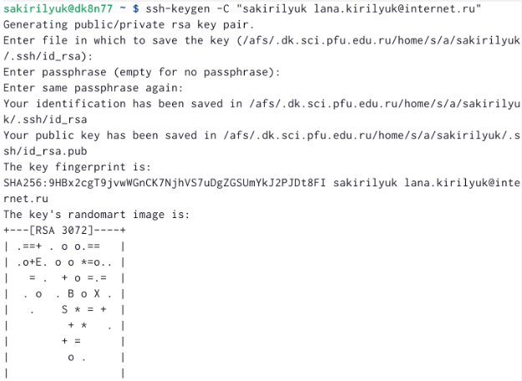

Рис. 8: Генерация ключей

Рис. 9: Загрузка ключа

Рис. 9: Загрузка ключа

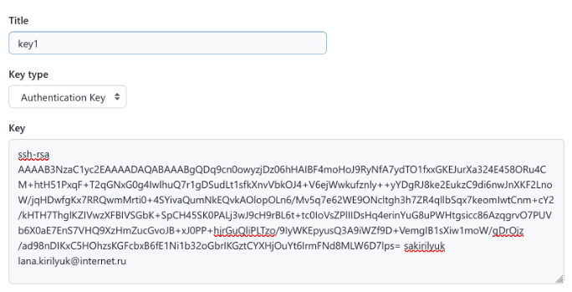

Рис. 10: Копирование ключа в буфере обмена

1. Создание рабочего пространства и репозитория курса. Открыв терминал, я создала каталог для предмета “Архитектура Компьютера” (рис. 11).

Рис. 11: Создание нового каталога

Рис. 11: Создание нового каталога

5.Настройка каталога курса. 1)Я перешла на страницу репозитория с шаблоном курса https://github.com/yamadharma/course-directory-student-template и выбрала Use this template. Затем в открывшемся окне задала имя репозитория и создала его (рис. 12).

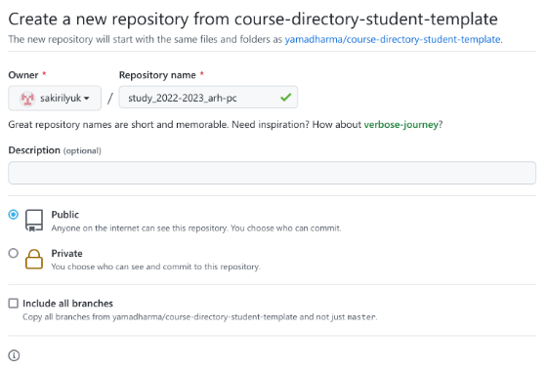

Рис. 12: Создание репозитория

1. Открыв терминал, я перешла в каталог курса (рис. 13) и клонировала данный репозиторий, скопировав ссылку на странице репозитория (рис. 14).

Рис. 13: Переход в каталог курса

Рис. 13: Переход в каталог курса

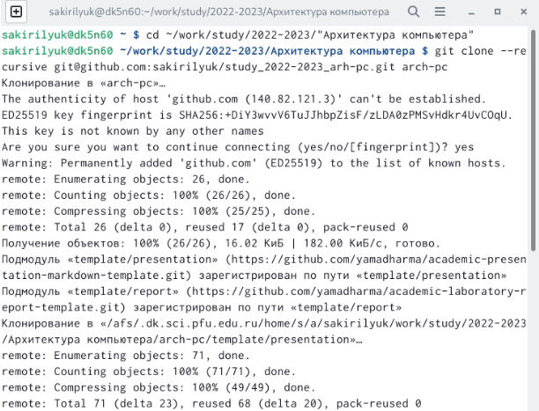

Рис. 14: Клонирование репозитория

1. Перейдя в каталог курса, я начала его настройку (рис. 15).

Рис. 15: Переход в каталог курса

Рис. 15: Переход в каталог курса

4)Сначала я удалила все лишние файлы (рис. 16).

Рис. 16: Удаление лишних файлов

Рис. 16: Удаление лишних файлов

1. Затем создала все необходимые каталоги (рис. 17).



Рис. 17: Создание каталогов

1. Отправила все файлы на сервер (рис. 18) и (рис. 19).

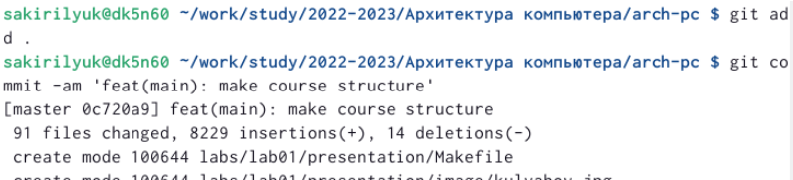

Рис. 18: Отправка файлов на сервер1

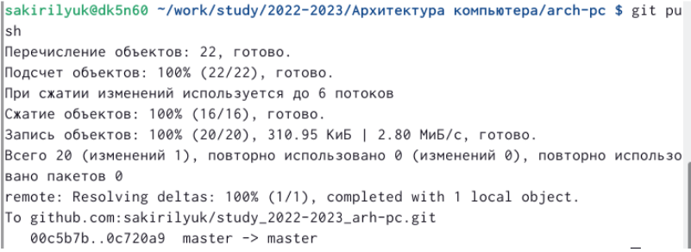

Рис. 19: Отправка файлов на сервер2

1. Затем я проверила правильность создания иерархии рабочего пространства в локальном репозитории (рис. 20).

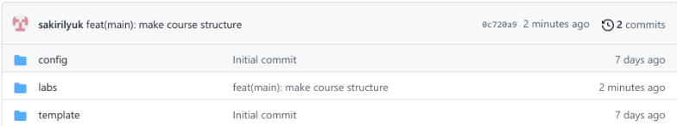

Рис. 20: Проверка корректности иерархии рабочего пространства

# 3 Выполнение заданий для самостоятельной работы

1. Я создала отчет по выполнению этой лабораторной работы и скопировала его в репозиторий.

2)Аналогичным образом я скопировала в репозиторий отчеты по предыдущим лабораторным работам. Пример операции копирования, основанный на первой лабораторной работе (рис. 21), (рис. 22) и (рис. 23).

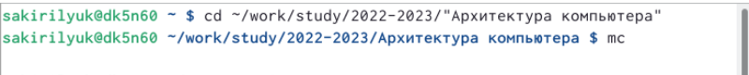

Рис. 21: Переход в каталог курса

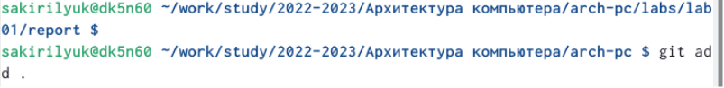

Рис. 22: Копирование отчётов в репозиторий 1

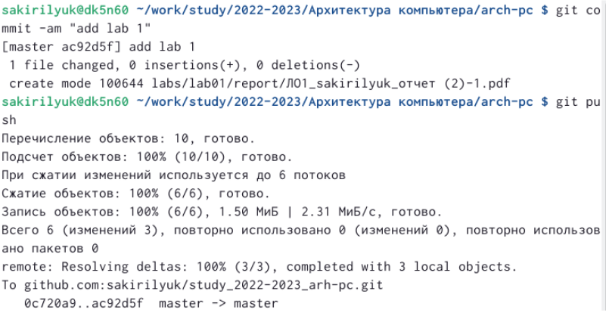

Рис. 23: Копирование отчётов в репозиторий 2

# 4 Выводы

В ходе работы я изучила идеологию и применение средств контроля версий. Приобрела практические навыки по работе с системой git.

:::